Правило 3 минут
В общении с ребенком существует одно важное правило – «Правило 3 минут». Заключается оно в том, чтобы всегда встречать ребёнка с такой же радостью, как вы встречаете друга, с которым не виделись много лет. И неважно — вернулись вы из получасового похода в магазин, пришли домой с работы или приехали из командировки.
Обычно ребёнку хватает трёх минут, чтобы рассказать всё, что ему интересно, или поделиться какой-либо новостью. Поэтому так важно не упустить это время. Некоторые родители интуитивно соблюдают это правило. Когда забирают ребенка из детского садика или школы, они всегда приседают на уровень его глаз, обнимают при встрече и говорят, что соскучились. Тогда как другие родители просто берут ребёнка за руку, говорят «пошли» и продолжают болтать по телефону.
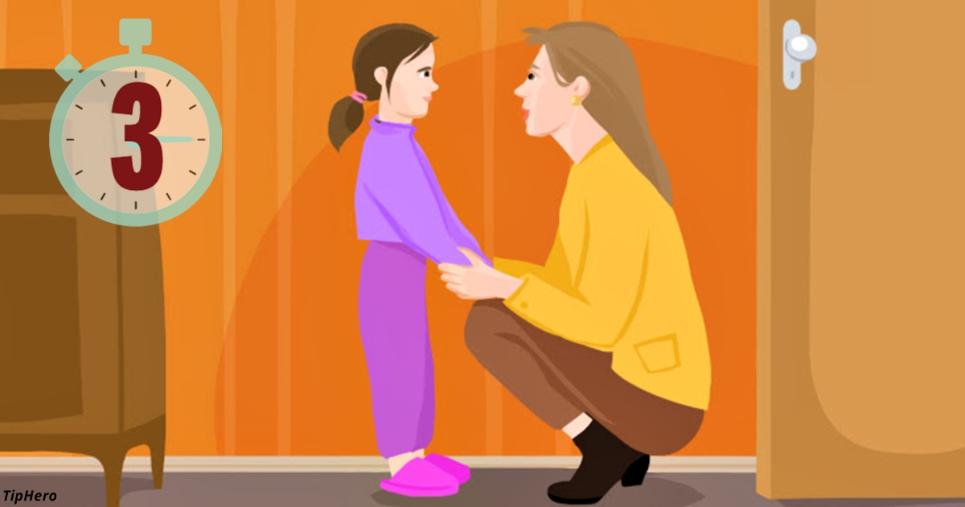

Поэтому приходя с работы, уделяйте внимание своему ребенку – присядьте рядом с ним, расспросите, как прошел его день. По мнению психологов, в первые минуты встречи с вами ребенок выплескивает практически всю зафиксированную в его памяти информацию. А если вы не уделите ребёнку этого внимания, он будет ходить за вами весь вечер, требуя общения, внимания и любви. Очень важна не длительность общения, а эмоциональная близость. Для детей важны минуты искреннего общения, когда вы уделяете все внимание ребенку, не отвлекаясь на другие дела.
- Рекомендуется применять это правило с раннего детства. В этом случае ребёнок привыкнет делиться с вами своими мыслями и историями и ждать вашего возвращения.
- Правило не предполагает, что вы будете проводить время с детьми всего 3 минуты в день, оно лишь требует, чтобы вы выделяли это время при встрече с малышом.
- Каждую неделю выделяйте время на занятие, которое было бы интересно вам и ребёнку.
- Вспоминайте о разговоре через некоторое время, чтобы дать ребёнку понять, что внимательно его слушали и помните, о чём он рассказывал.
- Не демонстрируйте ложного восторга или огорчения — дети очень тонко чувствуют фальшь.
- Избегайте долгих споров и назидательных бесед, даже если они касаются очевидных для вас вещей.

Иногда несколько минут задушевной беседы значат для малыша намного больше, чем целый день, проведённый вместе, если мыслями вы всё время «в другом месте». И то, что мы постоянно заняты своими хлопотами, точно не сделает наших детей счастливыми, пусть нам и кажется, что мы делаем это ради их же блага. Конечно, у родителей не всегда есть много времени поиграть с детьми, но когда оно есть, делайте то, чего хочет ребёнок, не надо предлагать ему свои варианты досуга.
Время быстротечно, и вы не успеете опомниться, как ваши сыновья и дочери повзрослеют. Поэтому не теряйте времени и начинайте строить доверительные отношения уже сейчас! Ведь, человек, который в детстве страдал от недостатка внимания, впоследствии может страдать от несчастливой любви, чувствовать себя неудачником или вовсе не хотеть взрослеть. Цените время, проведенное с детьми, ведь они так быстро растут!

Литература
- https://poleznosti.mirtesen.ru/blog/43585265067/Pravilo-tryoh-minut-o-kotorom-stoit-uznat-vsem-roditelyam
- https://www.maam.ru/detskijsad/-pravilo-3-minut-dlja-roditelei.html
- Навайтис Г. Тайны семейного (не)счастья. – 2007г.

Материал подготовила Нина Валерьевна Земскова,
педагог-психолог ОЦДиК.

